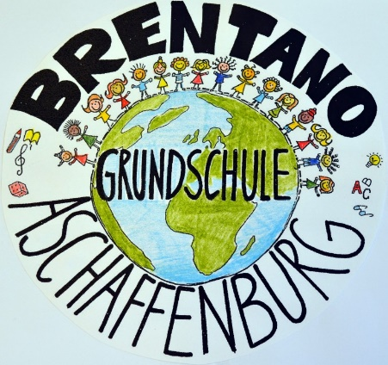
Arbeitsgemeinschaften AG im Schuljahr 2023/2024:
- AG Technik (3. Klassen)

- AG Schulchor (Klassen 2 bis 4)

- AG Schulhausgestaltung (Klassen 2 bis 4)

- AG Tanz (Klassen 3 und 4)

- AG Lernen lernen (3. Klassen)

- AG Spiel und Spaß (Erlebnispädagogik für die Klassen 2 bis 4)

- AG Ernährung und Gestaltung (Klassen 1 und 2)

- AG Glück (Klassen 1 bis 4)

- Französisch (Klasse 2)

- Lesen (Klasse 2)

- Gitarre (Klassen 1 bis 4)

